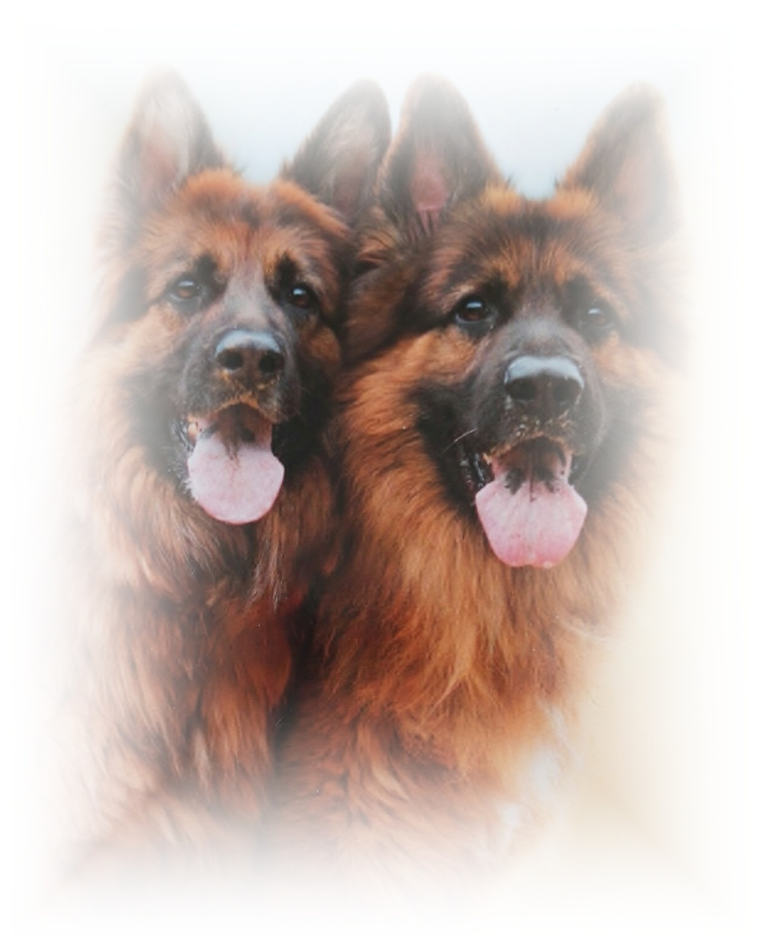

KATALOG
Sadská 17.06.2017
OBLASTNÍ VÝSTAVA
Německých ovčáků

DOROST PES

- Ex Kehro VN2
Nar: 13.07.2016 č.zápisu: 104169/16 tet.č. 43310
RTG DNA Zkoška:
Otec: Chico vom Rumbachtal 2220943
Matka: Emma Deutschen Konigshof 2289289
Chovatel: Kejzar Vlastimil Janské Lázně
Majitel: manželé Kejzarovi, Dvůr Králové n.L

- Domino Gard Bohemia VN1
Nar: 30.08.2016 č.zápisu: 104597/16 tet.č. 58975
RTG DNA Zkoška
Otec: Iron Maiden Fabare Bohemia
Matka: Tami z Agiru Bohemia
Chovatel: Pekárek Marián
Majitel: Igor Štěrba, Do-Lesek 1402/42, 669 02 Znojmo

- Werster Cetrio VN3
Nar: 30.11.2016 č.zápisu: 105835/16 tet.č. 12943
RTG DNA Zkoška Výstava
Otec: Sony z Kmene Čeroký 93645/14/17
Matka: Guccin Cetrio 89724/13/16
Chovatel: M.Černovský, Kopidlno
Majitel: dtto

DOROST PES – DLOUHOSRSTÝ

- Ernie Souhvězdí Raka Nenastoupila
Nar: 30.11.2016 č.zápisu: tet.č. 12950
RTG DNA Zkoška:
Otec: Prius Framato Rolau 94148/14/15
Matka: Bára Souhvězdí Raka 83668/11/14
Ch: M. Návojová, Paninodvorská 936, Bělá pod Bezdězem
Majitel: Jiří Knap, Nerudova 186, Lysá nad Labem

DOROST FENY

- Xarra Navaro Bohemia VN1
Nar: 18.10.2016 č.zápisu: 105555/16 tet.č. 88625
RTG DNA Zkoška:
Otec: Parson Framato Rolau 94145/14/16
Matka:Prety Navaro Bohemia 95099/14/16
Chovatel: David Kasl, Kubelíkova 805, Mar.Lázně
Majitel Monika Bergmanová, Husova 57, Pyšely

- Greys ze Znojemských čas VN4
Nar: 08.04.2016 č.zápisu: 104366/16 tet.č. 54696
RTG DNA Zkoška:
Otec: PEPE VON LEITHAWALD 2301016
Matka: BARČA ZE ZNOJEMKÝCH ČAS 92965/14/15
Chovatel: Pavel Reška, Dobšice 2015, 67182
Majitel: dtto

- Vivien Cetrio VN3
Nar: 19.10.16 č.zápisu: 105409/16 tet.č. 12913
RTG DNA Zkoška: Výstava
Otec: Eliy van de Lentfert Hoeve NHSB/2946074
Matka: Heidy Panatax 78649/10/16
Chovatel: M.Černovský , Kopidlno
Majitel: ….............................

- Henie Fabare Bohemia VN2
Nar: 26.06.2016 č.zápisu: tet.č. 88519
RTG DNA Zkoška
Výstava
Otec: Yambo v. Zellwaldrand
Matka: Inddy Fabare Bohemia
Chovatel: Pavel Skrbek, Na Říháku 5, Praha 5, Radotín
Majitel: dtto
MLADÝ PES

- Hanko Jiris VD1, VT
Nar: 28.04.2016 č.zápisu: 103467/16 tet.č. 51413
RTG DNA Zkoška:
Otec: Finn v.d. Piste Trophe 2298033
Matka: Aranka Suché Lazce 87105/12/15
Chovatel: Jiří Svoboda, Horní Dunajovice 117, Znojmo
Majitel: dtto

- Tyson Cetrio VD2
Nar: 17.06.2016 č.zápisu: 103301/16 tet.č. 12901
RTG DNA Zkoška Výstava
Otec: Atrei Rottenburg 88790/12/16
Matka: Genevr Cetrio 89722/13/16
Chovatel: M. Černovský, Kopidlno
Majitel: J.Hyka, Mnichovo Hradiště

MLADÝ PES – DLOUHOSRSTÝ

- Agus Inca Orchid VD2
Nar: 21.11.2015 č.zápisu: 101544/15 tet.č. 03406
RTG DNA Zkoška:
Otec: Ero od Roubenky 75609/09/11
Matka:Denny v. Common Rook 73024/09/14
Chovatel: Petra Žáková, Napožáru 67, Senohraby 25166
Majitel: Věra Jeřábková, Hvězdonice 14, Chocerady 25724

- Cidd Souhvězdí Raka VD1
Nar: 20.04.2016 č.zápisu: tet.č. 12893
RTG DNA Zkoška:
Otec: Kimmy Da-Kr 88587/12/14
Matka: Bára Souhvězdí Raka 83668/11/14
Ch: M.Návojová, Paninodvorská 936, Bělá pod Bezdězem
Majitel: Petr Ševic, Jezvé 17, Stružnice

MLADÝ FENY

- Dasha Fabare Bohemia VD4
Nar: 22.12.2015 č.zápisu: 101599/15 tet.č. 88398
RTG DNA Zkoška
Otec: Neymar v. Aducht
Matka: Trischa Fabare Bohemia
Chovatel: Pavel Skrbek, Na Říháku, Praha 5
Majitel Pavel Švarc, Háj 23, Habartice, 463 73

- Tauriel Slezin Lovan Nenastoupil
Nar: 03.03.2016 č.zápisu: 102340/16 tet.č. 60616
RTG 0/0 A/A DNA Zkoška:
Otec: Garo vom Team Panoniansee JR809271
Matka: Ferrari Slezin Lovan
Chovatel: Pučanová Ivana, Dolní Lištná, Třinec
Majitel: Ondřej Michek, Fibichova 1472, Pardubice + Chovatel

- Zaira Fihrak VD5
Nar: 18.01.2016 č.zápisu: 101797/16 tet.č.
RTG 0/0 0/0 DNA
Otec: Vrisco Niox 73118/09/12
Matka: Kess z Ivančiny zahrady 79543/10/12
Chovatel: Fiala Bohuslav, Veselice 5, Šestajovice u Jaroměře
Majitel: Rýgl Miloslav, Edvarda Beneše 1428, Hradec Králové

- Reina Cetrio VD1, VT
Nar: 28.12.2015 č.zápisu: 101778/15 tet.č. 12884
RTG DNA Zkoška Výstava
Otec: Atrej Rottenburg 88790/12/16
Matka: Guccina Cetrio
Chovatel: M.Černovský, Kopidlno
Majitel: ….....................................

MLADÝ FENY – DLOUHOSRSTÝ

- Apolline Inca Orchid VD1
Nar: 21.11.2015 č.zápisu: 101546/15 tet.č. 03408
RTG DNA Zkoška
Otec: Ero od Roubenky 75609/09/11
Matka: Denny v. Common Rook 73024/09/14
Chovatel: Petra Žáková, Napožáru 67, Senohraby 25166
Majitel: Dominika Vraná, Javorník 63, Čerčany, 25722

- Talery Dlhá Roveň – Krátkosrstá VD2
Nar: 26.02.2016 č.zápisu: 72845/16 tet.č. 72845
RTG 0/0 0/0 Zkoška Výstava
Otec: Gary v.Hühnegrab 2293412
Matka: Renka Dlhá Roveň 65069/12/13
Chovatel: Albín Majsniar, Vyhne 93, SK
Majitel: Miloslav Medek, Olšiná 47, Loukov, 29411

DOSPÍVAJÍCI PES

- Wankel Vikar D3
Nar: 3.9.2015 č.zápisu: 100626/15 tet.č. 60552
RTG 0/0 0/0 DNA Zkoška
Otec: Jaro Ja-He č. Zápisu: CMKU/DS/67999-07/06/08
Matka: Darkness Vikar č. Zápisu: CMKU/DS/84480/11/14
Chovatel: Glisník Vít, Havlíčkova 3939/132, 767 01 Kroměříž
Majitel: Pavlovičová Alena, Šumperská 171/6, 500 04 H.Králové

- Eddy ze Znojemských čas VD1, VT
Nar: 15.10.15 č.zápisu: tet.č. 54522
RTG DLK 0/1 DKK 0/0 DNA Zkoška:
Otec: Finn von Zellwaldrand 2283358
Matka: Xitta Rumina Moravia 86134/12/14
Chovatel: Pavel Reška, Dobšice 2015, 671 82
Majitel: Antonín Plíšek, Rozkoš
- Perseus Mania Bohemia Nenastoupil
Nar: 19.10.2015 č.zápisu: 101020/15 tet.č. 14286
RTG 0/0 0/0 DNA Zkoška:
Otec: Tony v.d wilhelmswarte 2277316
Matka: Samba Provocativo 73670/10/12
Chovatel: Bursíková Petra ing. Týnská 57,390 01 Tábor-.Horky
Majitel: Monika Markesová Babice 24 395 01 Pacov

- Cowdy Junior Namelev VD2
Nar:10.09.2015 č.zápisu: 101388 tet.č. 88363
RTG 0/0 DNA…. Zkouška
Otec: Yambo v Zelwaldrand
Matka: Werra Fabare Bohemia
Chovatel: Miloslav Veleman, Mudrochova 63, Mladá Boleslav
Majitel dtto

DOSPÍVAJÍCÍ FENY

- Wanessa Kondi Nova VD2
Nar: 17.12.2015 č.zápisu: 101634/15 tet.č. 12876
RTG HD + ED normal DNA Zkoška:
Otec: Fram z Agíru Bohemia 82054/11/13
Matka: Diga Kondi Nova 81663/11/14
Chovatel: Věra Podkovičáková, Podzámecká 174, Kosmonosy
Majitel: dtto

- Cerra Junior Namelev VD1, VT
Nar:10.09.2015 č.zápisu: 101389 tet.č. 88364
RTG 0/0 DNA…. Zkouška
Otec: Yambo v Zelwaldrand
Matka: Werra Fabare Bohemia
Chovatel: Miloslav Veleman, Mudrochova 63, Mladá Boleslav
Majitel dtto

PRACOVNÍ FENY

- Hokky Ajkmar VD5
Nar: 05.08.2014 č.zápisu: 95862/14 tet.č. 85689
RTG 0/0 0/0 DNA ano Zkoška: BH, IPO2
Výstava
Otec: Kent v. d. Volfskralle
Matka: Vicky v.d. Mohmwiese
Chovatel: Marek Černý, Jasenná 241, 76312
Majitel: Eva Benešová, Choťánky 62, 290 01, Poděbrady

- Emma Deutschen Konigshof V3
Nar: 08.06.2012 č.zápisu: 2289289 tet.č.
RTG HD+ED O/O DNA Zkoška: BH, IPO1
Otec: Nino von Tronje 2210253
Matka: QEUINY v Poxdorfer-Tannenhof 2205026.
Chovatel: Jork Walek, Nurnberg
Majitel: V Kejzar, Dvůr Králové

- Nikita ze Šumavské stráže Nenastoupil
Nar: 30.05.2015 č.zápisu: 99203/15 tet.č. 88303
RTG 0/0 DNA ano Zkoška: BH,ZVV1,ZPS1
Výstava V2
Otec: Nagan ze Šumavké stráže 66874/07/10
Matka: Centa Framato Rolau 79264/10/13
Chovatel: Kasal Jiří Spořická 345 Praha 8
Majitel: Schober Miroslav Kuchařík- Roblín č.9 25226

- Olli z Agíru Bohemia V2
Nar: 29.04.2013 č.zápisu: 90346/13 tet.č. 85544
RTG 1/1 0/0 DNA Zkoška: ZVV1
Výstava V 1
Otec: Omen v. Radhaus č.z. 2267318
Matka: Joschi z Agíru Bohemia č.z. 68928/08
Chovatel: Michal Sasák, Karla IV 32, Uherský Brod 688 01
Majitel: Vladimír Beneš, Barákkova 495, Sadská 289 12

- Fauna Znerop V1, VT, OV
Nar: 29.04.2014 č.zápisu: 95450/14 tet.č. 51343
RTG 0/0 0/0 DNA Zkoška: ZVV1
Otec: Fram z Agíru Bohemia 82054/11/13
Matka: Larma Dlhá Roveň 70931-08/08/11
Chovatel: Bohuslav Přibyl, Oblekovice 6055, Znojmo
Majitel: dtto

- Mary z Klídkova dvora VD4
Nar: 22.05.2014 č.zápisu: 94745/14 tet.č. 17378
RTG 0/0 0/0 DNA Zkoška: BH, ZVV1
Výstava
Otec: Ikon v. Schulplatz 2191395
Matka: Brita z Klídkova dvora 70865/08/11
Chovatel: Milan Krištov, Přešťovice 71, Strakonice
Majitel: Jaroslav Hodek, Čajkovského 905, Hradec králové

PRACOVNÍ FENY – DLOUHOSTRSTÁ

- Joly Clark V1, VT, OV
Nar: 07.07.2013 č.zápisu: 91540/13 tet.č.
RTG DNA Zkoška: ZVV1
Výstava
Otec: Iron del Sepmio 2281420
Matka: Olympia Clark 63188/06/09
Chovatel: Jiří Šiška, Ochozská 389, Praha 9, 19016
Majitel: Pavel Prousek, Držkov 17

VETERÁNI FENY

- Wirginia Schreidon V1, VT, NV
Nar: 01.02.2009 č.zápisu: 72670/09/12 tet.č. 58434
RTG 0/0 0/0 DNA Zkouška: ZVV1, IPO1, SpR3
Otec: Sancho v. Spitalfeld 61063-06/03/06
Matka: Kesy Schreidon 57861/05/08
Chovatel: Martin Čirž, Školní 192, Hněvošice 74735
Majitel: Tereza Červená, Skořenice 46, Choceň

PRACOVNÍ PES

- Urgan Fihrak VD5
Nar: 4.9.2012 č.zápisu: 87626/12 tet.č. 41346
RTG 0/0 DNA Zkoška: BH, ZMT, ZVV1
Otec: Sharon Favory Cross 69727/08/11
Matka: Kessz Ivančiny zahrady 79543/10/12
Chovatel: Bohuslav Fiala, Veselice
Majitel: Zdeňka Jislová, Ruprechtická 16, Liberec

- Wambo vom Frankengold V1, VT, OV
Nar: 20.10.2014 č.zápisu: 98070/15 tet.č.
Čip: 981189900046018
RTG normal , normal DNA ano Zkoška: BH, IPO1
Otec: Vac-Vagvölgi-Jenky 7113/13
Matka:Verona vom Frankengold 2268256
Chovatel: Frany Godlust , Berlín
Majitel Jiří Zevl, Nádražní 39, České Budějovice 37001

- Buddy Macken VD7
Nar: 24.9.2012 č.zápisu: 87856/12 tet.č. 87650
RTG 0/0 0/0 DNA Ano Zkoška: ZM, BH, IPO1
Otec: Akrim z Karpatského dvora 64442/07/10
Matka: Ira z Daskonu 62770/06/10
Chovatel: Jozef Žiga, Heřmanice 123, Nová Paka 50901
Majitel: dtto

- Chris Jistr VD8
Nar: 04.08.2014 č.zápisu: 95793/14 tet.č. 78074
Čip: 972270000382513
RTG A/A 0/0 DNA Zkoška: ZOP, BH
Otec: Ben z Klídkova dvora 70863/08/12
Matka:Finta Jistr 77640/10/12
Chovatel: Jindra Ševčíková, Seifertova 14, Bruntál
Majitel: Juraj Paulík, Straky 224, Nymburk

- Aspar z Daskonu VD4
Nar: 11.06.2015 č.zápisu: 99372/15 tet.č. 07391
RTG 0/0 0/0 DNA Zkoška: BH, IPO1
Otec: Hero z Klídkova dvora, 82289/11/14
Matka: Cini od Policie České republiky 90845/13/15
Chovatel: Josef Králík , Sazená 27, Velvary 27324
Majitel: dtto

- Eddy z Rexoy ohrady VD6
Nar:14.06.2014 č.zápisu: 95148/14 tet.č. 41453
RTG HD A 0/0 DNA Zkoška:
Otec: Sharon Favory Cross 69727/08/11
Matka: Ajka z Rexovy ohrady 68209/08/10
Chovatel: Libor Skořepa, Hřibsko59, Lhotka pod Libčany
Majitel: Pavel Jirec, U Pošty 107, Vodochody 250 69

- Casimo RO-KOP Bohemia V3
Nar: 08.04.2015 č.zápisu: 98885/15 tet.č. 35873
RTG 0/0 0/0 DNA Zkoška: ZVV1
Otec: Chico Rumbachtal 74504/09/10
Matka: Masha RO-KOP Bohemia 81762/11/14
Chovatel: Roman Kopečný, U Šamotky
Majitel: Renata Kubíková, Strakonická 128, Liberec, 46008

- Iron Maiden Fabare Bohemia V2
Nar: 06.06.2012 č.zápisu: 86625/12 tet.č. 88666
RTG DKK: HD A (0/0), ED (0/0) DNA Zkouška: ZVV 1, BH, IPO 1
Otec: Agassy v.d.Piste Trophe 2239839
Matka: Yscha Fabare Bohemia 74738/09/11
Chovatel: Skrbek Pavel, Na Říháku 5/1105 , 153 00 Praha 5 – Radotín
Majitel: Štěrba Igor, Do – Lesek 1402/42 , Znojmo 669 02

PRACOVNÍ PES - DLOUHOSRSTÝ

- Afrik z Likonu V1, VT, OV
Nar: 22.04.2012 č.zápisu: 86086/12/15 tet.č. 87640
RTG ED normal HD normal DNA D Zkoška: BH, IPO1
Otec: Agassy v.d. Piste Trophe 2239839
Matka: Wicky Redox 67544/07/10
Chovatel: Ludmila Konůpková, Filcíkova 575, Kopidlno
Majitel: ing. Jan Besperád, k Břečkám 108, Praha 4, 14300

